Recorriendo el Sureste
6 días/ 5 noches
Salidas: Sábados hasta de 15 de diciembre de 2021
Mínimo dos pasajeros

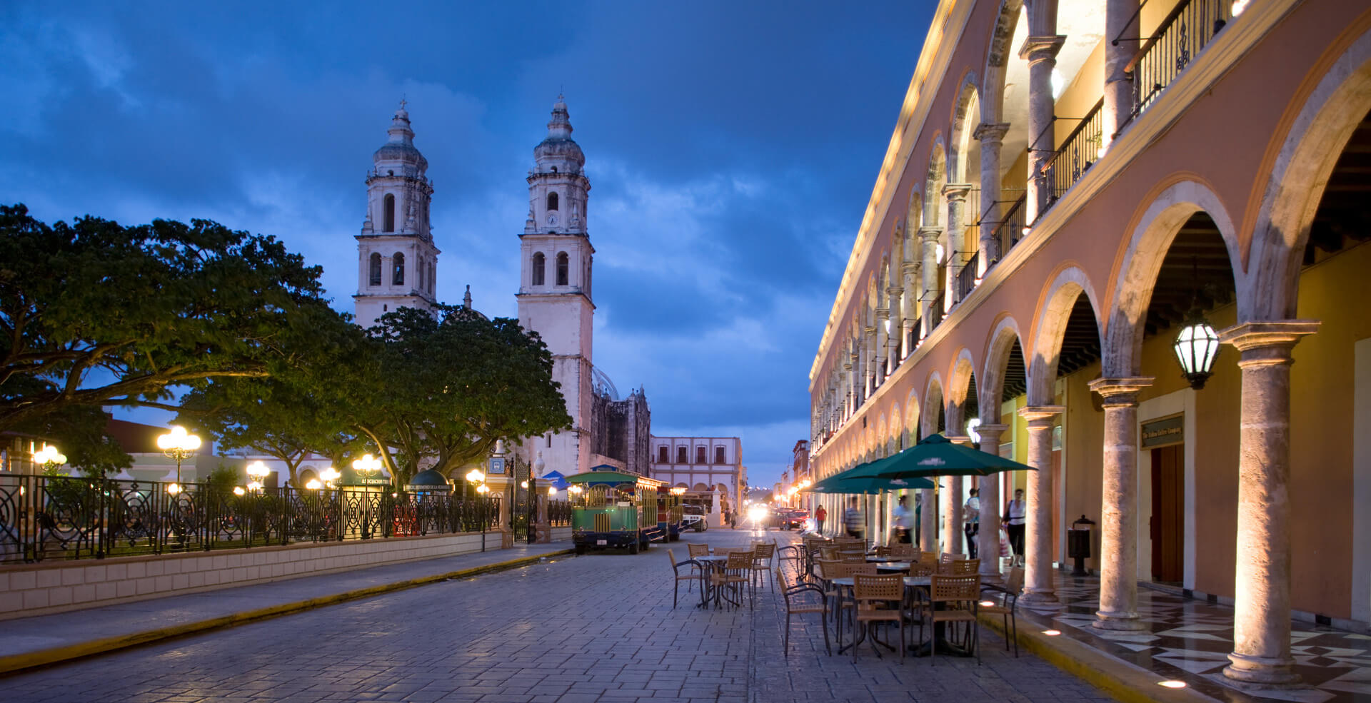

Día 01. Tuxtla Gutiérrez- Cañón del Sumidero – San Cristóbal de las Casas
Recepción en el aeropuerto de Tuxtla Gutiérrez y traslado al embarcadero del rio Grijalva para navegar y observar la maravilla geológica que le da nombre al Cañón del Sumidero, observaremos diversidad de flora y fauna. Al terminar, nos trasladaremos a la Ciudad Colonial de San Cristóbal de Las Casas (2300 MSNM), fundada en 1528 por el capitán Diego de Mazariegos, y declarada Patrimonio Cultural de la Humanidad. A la llegada, registro en el hotel elegido y resto del día libre. Alojamiento.

Día 02. San Cristóbal de las Casas – Comunidades Indígenas – San Cristóbal de las Casas
Después del desayuno, partiremos hacia las Comunidades Indígenas del grupo étnico Tzotzil; visitando primeramente Chamula, para aprender, y así entender la fusión de tradiciones contemporáneas y características ancestrales mayas que identifica a éste lugar. Posteriormente, seguiremos a Zinacantan, en donde visitaremos la iglesia y la casa de una cooperativa familiar, seremos recibidos con una bebida regional y observaremos como las mujeres trabajan el Telar de cintura de épocas Pre-colombinas. Después de ver las muestras de lo que ellas producen, nos ofrecerán pasar a su cocina, donde si tenemos suerte, nos invitarán a probar tortillas hechas a mano. Al terminar, regresaremos a San Cristóbal de Las Casas y se hará un recorrido a pie por ésta bella ciudad. Resto del día libre. Alojamiento.

Día 03. San Cristóbal - Agua Azul – Misol Ha – Palenque
Temprano en la mañana, saldremos hacia Palenque, haciendo escala en Agua Azul, un conjunto de cascadas creadas por las corrientes de los ríos Otulún, Shumuljá y Tulijá, formando cañones no muy profundos con acantilados verticales, en donde podrán nadar y disfrutar de las diferentes áreas. Después, proseguiremos a las cascadas de Misol-Ha, que con sus 30 metros de altura, y rodeada de por selva tropical alta, hacen de éste, un hermoso y refrescante lugar. Posteriormente, traslado al hotel en la ciudad de Palenque y Alojamiento.

Día 04. Zona Arqueológica de Palenque – Campeche
Después del desayuno, visitaremos el sitio arqueológico de Palenque. Ésta ciudad maya destaca por su acervo arquitectónico y escultórico; en donde podremos admirar varias construcciones: El Palacio, El Templo de la Cruz Foliada, El Templo del Sol y otras más. Al terminar, partiremos rumbo a la hermosa ciudad amurallada de Campeche. Una ciudad rica en tradiciones, folclore y costumbres, además de una exquisita gastronomía. Registro en el hotel. Resto del día libre. Alojamiento.

Día 05. Campeche – Uxmal – Mérida
Después del desayuno, se hará un recorrido panorámico por la ciudad de Campeche. Siguiendo nuestro recorrido, visitaremos la zona arqueológica de Uxmal, lugar considerado Patrimonio Cultural de la Humanidad, ubicada en la zona Puuc, siendo la ciudad más representativa de éste estilo arquitectónico, continuación a Mérida y resto del día libre. Alojamiento.

Día 6 - Mérida - Chichen Itzá - Cancún
Al terminar el desayuno, salida programada hacia uno de los principales sitios arqueológicos de la Península de Yucatán: Chichen Itzá. Visitaremos y admiraremos sus hermosas construcciones: la Pirámide de Kukuxklán, el Observatorio, el Templo de los Guerreros y el Juego de Pelota; siendo éstos, importantes y renombrados vestigios de la civilización Maya. Traslado al hotel indicado en Cancún. (No se incluye alojamiento).

Fin de nuestros servicios

PRECIO POR PERSONA EN DOLARES AMERICANOS CON IVA INCLUIDO
VIGENTES AL 15 DE DICIEMBRE DE 2021
CATEGORIA | DOBLE | TRIPLE | SENCILLA | MENOR
4* | 1475 | 1340 | 1835 | 765
CONSULTAR SUPLEMENTO PARA SALIDAS DE SEMANA SANTA Y VERANO (del 10 de julio al 10 de agosto)
MENORES: DE 02 -11 AÑOS COMPARTIENDO HABITACION CON DOS ADULTOS/ SIN DESAYUNO

Incluye:
- 2 noches de alojamiento en San Cristóbal de Las Casas, 1 en Palenque, 1 en Campeche y 1 en Mérida
- Desayunos tipo Americano
- Transportación terrestre en vehículos con aire acondicionado.
- Chofer – Guía (Español) todo el recorrido
- Entradas a Parques y Monumentos descritos en el itinerario.
- Recorrido en lancha en el Cañón del Sumidero (Lancha Compartida)
- Asistencia de viaje
- IVA

No incluye:
- Bebidas
- Servicios no especificados en el apartado incluye
- Propinas a Guías y Choferes
- Vuelos
- Alojamiento en Cancún

HOTELES PREVISTOS O SIMILARES
CIUDAD | CATEGORIA | HOTEL | NOCHES
SAN CRISTOBAL DE LAS CASAS | 4* | Plaza Magnolias | 2
PALENQUE |  | Plaza Magnolias | 1
CAMPECHE |  | Plaza Campeche | 1
MERIDA |  | Del Gobernador | 1

Notas:
* La llegada a Tuxtla Gutiérrez debe ser antes de las 13:00 hrs.
* NO se incluye alojamiento ni traslado hotel – aeropuerto en Cancún
* Si su alojamiento se encuentre fuera de la zona hotelera de Cancún, tendrá suplemento de 75.00 USD por
persona, para hoteles en Tulum o alrededores el suplemento será de 90.00 USD por persona
* Infantes y mujeres embarazadas, no podrán realizar actividades que conlleven velocidad al aire libre (por
ejemplo, visitas en lancha)
* Las habitaciones dobles y triples son reservadas con 2 camas matrimoniales.

Políticas de cancelación o cambios
15 Días naturales antes de la llegada 60 % del total pagado
14 a 3 días naturales antes de la llegada 80% del total pagado
2 a 0 días naturales antes de la llegada de los pasajeros 100% de cargo del total pagado

